PREFEITURA MUNICIPAL DE MOSSORÓ
SECRETARIA MUNICIPAL DE EDUCAÇÃO, CULTURA, ESPORTE E LAZER- SEMECE
GERÊNCIA PEDAGÓGICA
DIVISÃO DE EDUCAÇÃO ESPECIAL

PROGRAMA LIBRAS NAS ESCOLAS

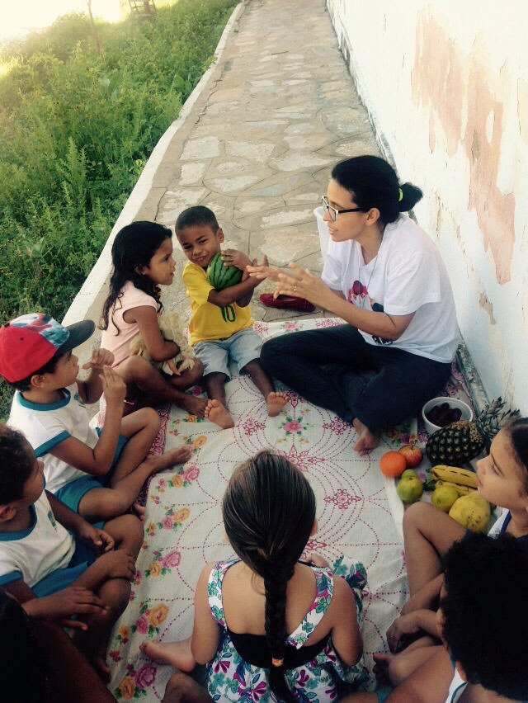

Inez Martins de Medeiros Viana
Maria Verônica de Souza Silva
Rita de Cássia Araújo Amaro
Vera Lúcia Silva de França

Mossoró-RN
Março/2016
Parabéns aos Professoras de Libras pelos encontros formativos realizados e reconhecidos pelas escolas e Secretaria, no ano de 2015.
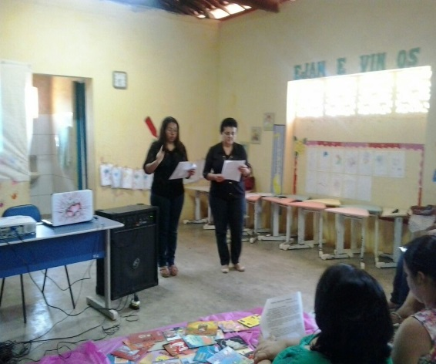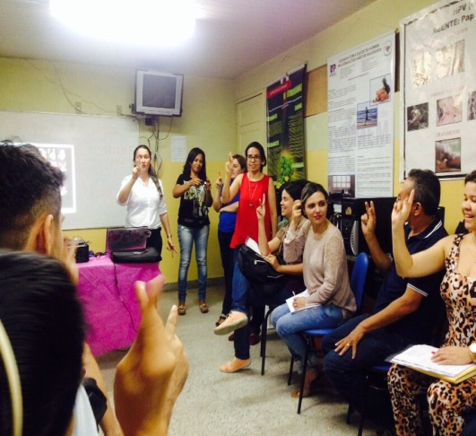
Formação Tia Aldaniza- 13/11/201 Formação na E.M Dinarte Mariz 12/06/2015

“As professoras de LIBRAS fizeram uma formação na nossa escola. O encontro de formação foi muito bom!”
( Depoimento de um diretor da Rede Municipal de Ensino)

“A formação não se constrói por acumulação (de cursos, de conhecimentos ou de técnicas), mas sim através de um trabalho de reflexividade crítica sobre as práticas e de (re)construção permanente de uma identidade pessoal. Por isso é tão importante investir a pessoa e dar um estatuto ao saber da experiência.” http://repositorio.ul.pt/bitstream/10451/4758/1/FPPD_A_Novoa.pdf
A Divisão de Educação Especial também acredita e entende que os encontros de formação com os professores de Libras podem ser fortalecedores do processo destes educadores na melhoria do atendimento de Libras aos estudantes surdos e ouvintes que tem o prvilégio de participarem do Programa de Libras.
A Formação Continuada de professores é uma ação que busca refletir sobre as práticas educativas valorizando as experiências pedagógicas como objeto de aprendizagem. Nesse sentido, a ação formativa a partir da realidade permite ao professor reelaborar seu conhecimento e ressignificar sua prática .
A reflexão sobre a experiência pedagógica pressupõe um processo criativo de construção de novas ideias que promovam ao professor levantar hipóteses, dialogar, analisar, comparar, buscar novas estratégias, construir novos conceitos num processo de autoria.
Nesta perspectiva, a formação continuada é um processo aberto e permanente. Assim, confiamos que nossos encontros ,em 2016, sejam formativos e contribuam para o crescimento de todas nós e dos estudantes atendidos.

Curso: “Prática Pedagógica na escola e o surdo”
Objetivo:
- Refletir sobre as experiências pedagógicas nas aulas de Libras, buscando ressignificar e construir novas práticas educativas.

1º semestre
Março | Abril | Maio | Junho
1º encontro:  Tema: Relações de aprendizagem com o aluno surdo  Planejamento | 2º encontro:  Planejamento | 3º encontro  Tema: Linguagem na escola  Planejamento | 4º encontro:  Planejamento

2º semestre
Agosto | Setembro | Outubro | Novembro
6º encontro:  Tema:  Planejamento | 7º encontro:  Planejamento | 8º encontro  Tema: Estratégias de Inclusão  Planejamento | 9º encontro:  Planejamento

- Carga Horária: 40 horas

Para saber:
Resultado Final 2015
Professoras de Libras | Alunos atendidos | Alunos aprovados | Transferidos
Inez | 07 alunos | 07 alunos | 02 alunos
Rita | 06 alunos | 06 alunos | 01 aluno com implante coclear
Verônica | 09 alunos | 08 alunos | 02 alunos transferidos- 01 matrícula cancelada- 01 implante coclear
Vera | 07 alunos | 07 alunos | 01 aluna

